UBND HUYỆN CỦ CHI **MA TRẬN ĐỀ THAM KHẢO KIỂM TRA KÌ II**

**TRƯỜNG THCS NHUẬN ĐỨC MÔN: TOÁN 7 - NH: 2023 – 2024**

**Thời gian làm bài: 90 phút**

*(Không kể thời gian phát đề)*

|  |  |  |  |  |  |  |  |
| --- | --- | --- | --- | --- | --- | --- | --- |
| **TT** | **Chương/**  **Chủ đề** | **Nội dung/Đơn vị kiến thức** | **Mức độ đánh giá** | | | | **Tổng%**  **điểm** |
| **Nhận biết** | **Thông hiểu** | **Vận dụng** | **Vận dụng cao** |
| **TL** | **TL** | **TL** | **TL** |
| **1** | **Các đại lượng tỉ lệ.** | Tỉ lệ thức – Dãy tỉ số bằng nhau. |  |  | Bài 1a  (1đ) |  | 2 |
| Đại lượng tỉ lệ nghịch |  |  | Bài 2 (1đ) |  |
| **2** | **Biểu thức đại số** | Biểu thức đại số |  |  | Bài 3a  (1đ) |  | 3 |
| Đa thức một biến |  | Bài 1b  (1đ) |  |  |
| Phép cộng và trừ đa thức một biến. |  |  | Bài 3b  (0,5đ) |  |
| Phép nhân và chia đa thức một biến. |  |  | Bài 3c  (0,5đ) |  |
| **3** | **Một số yếu tố xác suất** | Biến cố ngẫu nhiên.  Xác suất của biến cố ngẫu nhiên. | Bài 5a  (1đ) | Bài 5a  (1đ) |  |  | 2 |
| **4** | **Các hình hình học  cơ bản** | Giải bài toán có nội dung hình học và vận dụng giải quyết vấn đề thực tiễn liên quan đến hình học |  |  |  | Bài 4  (1đ) | 3 |
| Tam giác. Tam giác bằng nhau. Tam giác cân. Quan hệ giữa đường vuông góc và đường xiên. Các đường đồng quy của tam giác |  | Bài 6a  (1đ) | Bài 6b  (1đ) |  |
| **Tổng điểm** | | | **1** | **3** | **5** | **1** | 10 |
| **Tỉ lệ %** | | | **10%** | **30%** | **50%** | **10%** | **100%** |
| **Tỉ lệ chung** | | | **40%** | | **60%** | | **100%** |

UBND HUYỆN CỦ CHI **BẢN ĐẶC TẢ ĐỀ THAM KHẢO KIỂM TRA KÌ II**

**TRƯỜNG THCS NHUẬN ĐỨC MÔN: TOÁN 7 - NH: 2023 – 2024**

**Thời gian làm bài: 90 phút**

*(Không kể thời gian phát đề)*

**BẢN ĐẶC TẢ ĐỀ KIỂM TRA CUỐI KÌ 2 MÔN TOÁN – LỚP 7**

|  |  |  |  |  |  |  |  |
| --- | --- | --- | --- | --- | --- | --- | --- |
| **TT** | **Chương/**  **Chủ đề** | **Nội dung/Đơn vị kiến thức** | **Mức độ đánh giá** | **Số câu hỏi theo mức độ nhận thức** | | | |
| **Nhận biêt** | **Thông hiểu** | **Vận dụng** | **Vận dụng cao** |
| **1** | **Các đại lượng tỉ lệ.** | Tỉ lệ thức – Dãy tỉ số bằng nhau. | ***Vận dụng:***  – Vận dụng được tính chất của tỉ lệ thức trong giải toán. |  |  | Bài 1a  (1đ) |  |
| Đại lượng tỉ lệ nghịch | ***Vận dụng:***  – Giải được một số bài toán đơn giản về đại lượng tỉ lệ nghịch |  |  | Bài 2  (1đ) |  |
| **2** | **Biểu thức đại số** | Biểu thức đại số | ***Vận dụng:***  – Tính được giá trị của một biểu thức đại số. |  |  | Bài 3a  (1đ) |  |
| Đa thức một biến | ***Thông hiểu:***  – Xác định được bậc của đa thức một biến. |  | Bài 1b  (1đ) |  |  |
| Phép cộng và trừ đa thức một biến. | ***Vận dụng:***  – Thực hiện được các phép tính: phép cộng, phép trừ, phép nhân, phép chia trong tập hợp các đa thức một biến; vận dụng được những tính chất của các phép tính đó trong tính toán. |  |  | Bài 3b  (0,5đ) |  |
| Phép nhân và chia đa thức một biến. |  |  | Bài 3c  (0,5đ) |  |
| **3** | **Một số yếu tố xác suất** | Biến cố ngẫu nhiên.  Xác suất của biến cố ngẫu nhiên. | ***Nhận biết:***  –Xác định được biến cố ngẫu nhiên, chắc chắn, không thể.  ***Thông hiểu:***  – Tính được xác suất của một biến cố ngẫu nhiên | Bài 5a  (1đ) | Bài 5a  (1đ) |  |  |
| **4** | **Các hình hình học  cơ bản** | Giải bài toán có nội dung hình học và vận dụng giải quyết vấn đề thực tiễn liên quan đến hình học | ***Vận dụng cao:***  – Vận dụng được định lí về tổng các góc trong một tam giác bằng 180o.  – Giải thích được quan hệ giữa đường vuông góc và đường xiên dựa trên mối quan hệ giữa cạnh và góc đối trong tam giác (đối diện với góc lớn hơn là cạnh lớn hơn và ngược lại).  – Giải quyết được một số vấn đề thực tiễn ***(phức hợp, không quen thuộc)*** liên quan đến ứng dụng của hình học như: đo, vẽ, tạo dựng các hình đã học. |  |  |  | Bài 4  (1đ) |
| Tam giác. Tam giác bằng nhau. Tam giác cân. Quan hệ giữa đường vuông góc và đường xiên. Các đường đồng quy của tam giác | ***Thông hiểu:***  – Giải thích được các trường hợp bằng nhau của hai tam giác, của hai tam giác vuông.  – Mô tả được tam giác cân và giải thích được tính chất của tam giác cân (ví dụ: hai cạnh bên bằng nhau; hai góc đáy bằng nhau).  ***Vận dụng:***  – Diễn đạt được lập luận và chứng minh hình học trong những trường hợp đơn giản (ví dụ: lập luận và chứng minh được các đoạn thẳng bằng nhau, các góc bằng nhau từ các điều kiện ban đầu liên quan đến tam giác,...). |  | Bài 6a  (1đ) | Bài 6b  (1đ) |  |
| **Tổng số câu** | | | | **1** | **3** | **5** | **1** |
| **Tỉ lệ %** | | | | **10%** | **30%** | **50%** | **10%** |
| **Tỉ lệ chung** | | | | **40%** | | **60%** | |

UBND HUYỆN CỦ CHI **ĐỀ THAM KHẢO KIỂM TRA KÌ II**

**TRƯỜNG THCS NHUẬN ĐỨC MÔN: TOÁN 7 - NH: 2023 – 2024**

**Thời gian làm bài: 90 phút**

*(Không kể thời gian phát đề)*

**Bài 1:** **(2 điểm)**

a)Tìm hai số *x, y* biết:  và .

b) Cho đa thức M(x) = – x + 2x2 + 20 – 2x2. Xác định bậc của đa thức M(x)

**Bài 2: (1 điểm)** Cho biết 5 máy cày cày xong cánh đồng hết 21 giờ. Hỏi 7 máy cày (với cùng năng xuất như thế ) cày xong cánh đồng đó hết bao nhiêu giờ ?

**Bài 3:** **(2 điểm)**

a)Tính giá trị của biểu thức A = 2x2 – 3xy + 5 khi x = 2; y = - 1.

b) Cho hai đa thức: ** và **

Tính A(x) + B(x)

c) Thực hiện phép nhân 

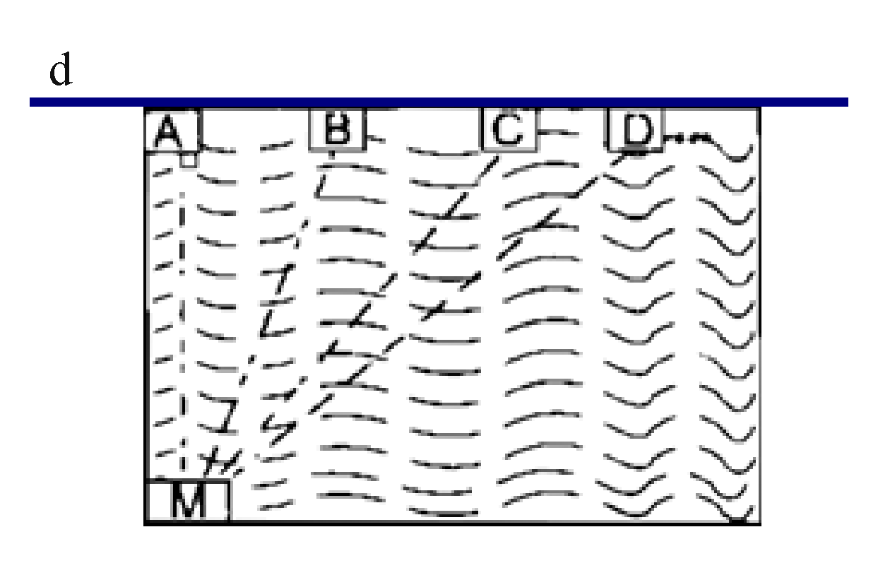**Bài 4. (1 điểm)**

Để tập bơi nâng dần khoảng cách, hằng ngày bạn Tuấn xuất phát từ M, ngày thứ nhất bạn bơi đến A, ngày thứ hai bạn bơi đến B, ngày thứ ba bạn bơi đến C , …(hình vẽ). Hỏi rằng bạn Tuấn tập bơi như thế có đúng mục đích đề ra hay không (ngày hôm sau có bơi được xa hơn ngày hôm trước hay không)? Vì sao?

**Bài 5. (2,0 điểm)**

Gieo một con xúc xắc đồng chất cân đối.

a) Trong các biến cố sau, biến cố nào là chắc chắn, không thể, ngẫu nhiên.

A: “Gieo được mặt có số chấm chia hết cho 3”

B: “Gieo được mặt có số chấm lớn hơn 6”

C: “Gieo được mặt có ít nhất 1 chấm”

b) Tính xác suất của biến cố A.

**Bài 6:(2 điểm)** Cho tam giác ABC vuông tại A . Kẻ tia phân giác BD của góc ABC (DAC). Kẻ DE vuông góc với BC tại E.

a) Chứng minh: .

b) Gọi giao điểm của DE và AB là F. Chứng minh:  cân.

----------------- Hết -----------------

UBND HUYỆN CỦ CHI **ĐÁP ÁN ĐỀ THAM KHẢO KIỂM TRA KÌ II**

**TRƯỜNG THCS NHUẬN ĐỨC MÔN: TOÁN 7 - NH: 2023 – 2024**

**Thời gian làm bài: 90 phút**

*(Không kể thời gian phát đề)*

|  |  |  |
| --- | --- | --- |
| **Bài** | **Nội dung** | **Điểm** |
| **Bài 1**  **(2 điểm)** | a)Áp dụng tính chất dãy tỉ số bằng nhau ta có: | **0,5 đ**  **0,25 đ**  **0,25 đ** |
| b) M(x) = – x + 2x2 + 20 – 2x2.  = (2x2 - 2x2) – x + 20  = -x + 20  Bậc của đa thức M(x) là 1 | **0,25 đ**  **0,25 đ**  **0,5 đ** |
| **Bài 2**  **(1 điểm)** | Gọi x (giờ) là thời gian để 7 máy cày cày xong cánh đồng đó (x > 0)  Vì số máy cày và thời gian cày là hai đại lượng tỉ lệ nghịch nên ta có  5.21 = 7.x  x =  Vậy 7 máy cày sẽ cày xong cánh đồng đó trong 15 giờ | **0,25 đ**  **0,25 đ**  **0,25 đ**  **0,25 đ** |
| **Bài 3**  **(2 điểm)** | a) Khi x = 2; y = -1thì  A = 2. 22 – 3. 2 .( -1 ) + 5  = 19  Vậy giá trị của biểu thức A tại x = 2 và y = – 1 là 19 | **0,5 đ**  **0,5 đ** |
| b) | **0,5 đ** |
| c) Thực hiện phép nhân | **0,5 đ** |
| **Bài 4**  **(1 điểm)** | Ta có: MA là đường vuông góc kẻ từ M đến d  MB, MC, MD là các đường xiên kẻ từ M đến d.  MA < MB < MC< MD ( quan hệ giữa đường vuông góc và đường xiên)  Vậy nên bạn Nam đã tập đúng mục đích đề ra. | **0,25 đ**  **0,25 đ**  **0,25 đ**  **0,25 đ** |
| **Bài 5**  **(2 điểm)** | a) A: ” Gieo dược mặt có số chấm chia hết cho 3”: Biến cố ngẫu nhiên  B: ” Gieo dược mặt có số chấm lớn hơn 6”: Biến cố không thể  C: ” Gieo dược mặt có ít nhất 1 chấm”: Biến cố chắc chắn. | **0,5 đ**  **0,25 đ**  **0,25 đ** |
| **b)** Xác suất của biến cố A là | **1 đ** |
| **Bài 6**  **(2 điểm)** |  |  |
| a) Chứng minh:  ABD = EBD .  Xét  ABD vuông tại Avà EBD vuông tại E có:  BD là cạnh chung $\hat{ABD}=\hat{EBD}$ (BD là tia phân giác)  Suy ra  (cạnh huyền – một góc nhọn) | **0,25 đ**  **0,25 đ**  **0,25 đ**  **0,25 đ** |
| b) Chứng minh:  cân.  Xét  BFE và BCA có: $$\hat{BEF}=\hat{BAC}={90}^{0}$$ BE=BA ( 2 cạnh tương ứng, ) $\hat{EBD}$ là góc chung  Suy ra  (g.c.g)  => BF = BC (2 cạnh tương ứng)  =>  cân tại B | **0,25 đ**  **0,25 đ**  **0,25 đ**  **0,25 đ** |

Học sinh giải cách khác nếu đúng vẫn cho đủ điểm

Tài liệu được chia sẻ bởi Website VnTeach.Com